### إجهاض

### 

**الإجهاض هو فقدان تلقائي للحمل قبل الأسبوع العشرين. حوالي 10 إلى 20 بالمائة من حالات الحمل المعروفة تنتهي بالإجهاض. ولكن من المحتمل أن يكون الرقم الفعلي أعلى لأن العديد من حالات الإجهاض تحدث في وقت مبكر جدًا من الحمل بحيث لا تدرك المرأة أنها حامل.**

**الإجهاض هو مصطلح محمّل إلى حد ما - ربما يشير إلى وجود خطأ ما في الحمل. نادرا ما يكون هذا صحيحا. تحدث معظم حالات الإجهاض بسبب عدم نمو الجنين بشكل طبيعي.**

**يُعد الإجهاض تجربة شائعة نسبيًا - لكن هذا لا يجعل الأمر أسهل. اتخذي خطوة نحو التعافي العاطفي من خلال فهم ما يمكن أن يسبب الإجهاض ، وما الذي يزيد من المخاطر وما هي الرعاية الطبية التي قد تكون مطلوبة.**

#### ****ما هي الأعراض الأكثر شيوعاً؟****

**تحدث معظم حالات الإجهاض قبل الأسبوع الثاني عشر من الحمل.**

**قد تشمل علامات وأعراض الإجهاض ما يلي:**

* **نزيف أو نزيف من المهبل**
* **ألم أو تقلصات في البطن أو أسفل الظهر**
* **خروج السوائل أو الأنسجة من المهبل**

**إذا مررت أنسجة جنينية من مهبلك ، ضعيها في وعاء نظيف وأحضريه إلى مكتب مقدم الرعاية الصحية أو المستشفى لتحليله.**

**ضعي في اعتبارك أن معظم النساء اللواتي يعانين من نزيف أو نزيف مهبلي في الثلث الأول من الحمل يمضين في حمل ناجح.**

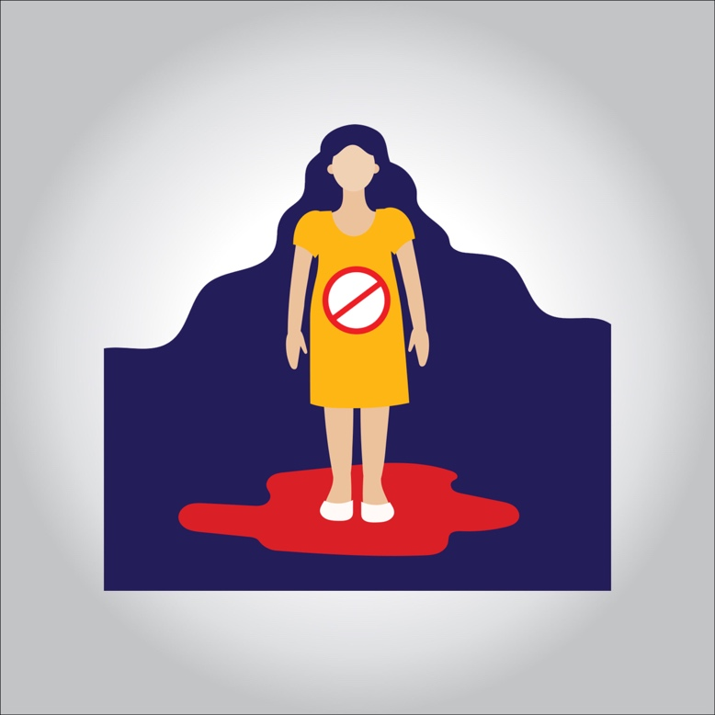

#### ****الأسباب وراء سرطان المريء****

**الجينات أو الكروموسومات غير الطبيعية**

**تحدث معظم حالات الإجهاض بسبب عدم نمو الجنين بشكل طبيعي. حوالي 50 بالمائة من حالات الإجهاض مرتبطة بصبغيات إضافية أو مفقودة. في أغلب الأحيان ، تنجم مشاكل الكروموسومات عن أخطاء تحدث بالصدفة عندما ينقسم الجنين وينمو - وليست مشاكل موروثة من الوالدين.**

**قد تؤدي تشوهات الكروموسومات إلى:**

* **البويضة التالفة.تحدث البويضة التالفة عندما لا يتكون أي جنين.**
* **وفاة الجنين داخل الرحم.في هذه الحالة ، يتشكل الجنين ولكنه يتوقف عن النمو ويموت قبل ظهور أي أعراض لفقدان الحمل.**
* **الحمل العنقودي والحمل العنقودي الجزئي.في حالة الحمل العنقودي ، تأتي كلتا مجموعتي الكروموسومات من الأب. يرتبط الحمل العنقودي بنمو غير طبيعي للمشيمة. عادة لا يوجد نمو جنيني.**

**يحدث الحمل العنقودي الجزئي عندما تبقى كروموسومات الأم ، لكن الأب يوفر مجموعتين من الكروموسومات. عادة ما يرتبط الحمل العنقودي الجزئي بخلل في المشيمة وبجنين غير طبيعي.**

**الحمل العنقودي والجزئي ليس حملاً قابلاً للحياة. يمكن أن يرتبط الحمل العنقودي والحمل العنقودي الجزئي في بعض الأحيان بتغيرات سرطانية في المشيمة.**

#### 

#### ****ظروف صحة الأم****

**في حالات قليلة ، قد تؤدي الحالة الصحية للأم إلى الإجهاض. الامثله تشمل:**

* **مرض السكري غير المنضبط**
* **الالتهابات**
* **مشاكل هرمونية**
* **مشاكل الرحم أو عنق الرحم**
* **مرض الغدة الدرقية**

#### 

#### ****ما الذي لا يسبب الإجهاض؟****

**لا تؤدي الأنشطة الروتينية مثل هذه إلى حدوث إجهاض:**

* **ممارسة الرياضة ، بما في ذلك الأنشطة عالية الكثافة مثل الركض وركوب الدراجات.**
* **الجماع الجنسي.**
* **العمل بشرط ألا تتعرض لمواد كيميائية أو إشعاعات ضارة. تحدث مع طبيبك إذا كنت قلقًا بشأن المخاطر المتعلقة بالعمل.**

#### 

#### ****عوامل الخطر****

**عوامل مختلفة تزيد من خطر الإجهاض ، بما في ذلك:**

* **النساء الأكبر من 35 عامًا أكثر عرضة للإجهاض من النساء الأصغر سنًا. في سن 35 ، يكون لديك خطر بنسبة 20 بالمائة. في سن الأربعين ، يكون الخطر حوالي 40 في المائة. وفي سن 45 ، تبلغ النسبة حوالي 80 بالمائة.**
* **حالات الإجهاض السابقة.النساء اللائي تعرضن لإجهاضين متتاليين أو أكثر أكثر عرضة للإجهاض.**
* **الأمراض المزمنة.النساء المصابات بحالة مزمنة ، مثل مرض السكري غير المنضبط ، أكثر عرضة للإجهاض.**
* **مشاكل الرحم أو عنق الرحم.قد تؤدي بعض تشوهات الرحم أو أنسجة عنق الرحم الضعيفة (عنق الرحم غير الكفء) إلى زيادة خطر الإجهاض.**
* **التدخين والكحول والمخدرات.تتعرض النساء المدخنات أثناء الحمل لخطر الإجهاض أكثر من غير المدخنات. كما أن الإفراط في تناول الكحوليات وتعاطي المخدرات بصورة غير مشروعة يزيدان من مخاطر الإجهاض.**
* **تم ربط نقص الوزن أو السمنة بزيادة خطر الإجهاض.**
* **اختبارات ما قبل الولادة الغازية.تحمل بعض الاختبارات الجينية الغازية قبل الولادة ، مثل أخذ عينات من الزغابات المشيمية وبزل السلى ، خطرًا طفيفًا للإجهاض.**

#### ****المضاعفات****

**تُصاب بعض النساء اللائي يُجهضن بعدوى في الرحم ، وتسمى أيضًا بالإجهاض الإنتاني. تشمل علامات وأعراض هذه العدوى ما يلي:**

* **•حمى**
* **قشعريرة**
* **ألم أسفل البطن**
* **إفرازات مهبلية كريهة الرائحة**

#### ****هل يوجد طرق للوقاية؟****

**في كثير من الأحيان ، ليس هناك ما يمكنك فعله لمنع الإجهاض. ركزي ببساطة على الاعتناء بنفسك وبطفلك:**

* **اطلبي رعاية منتظمة قبل الولادة.**
* **تجنبي عوامل خطر الإجهاض المعروفة - مثل التدخين وشرب الكحوليات وتعاطي المخدرات.**
* **تناول الفيتامينات اليومية.**
* **قلل من تناول الكافيين. وجدت دراسة حديثة أن شرب أكثر من مشروبين يحتويان على الكافيين في اليوم يبدو مرتبطًا بزيادة مخاطر الإجهاض.**

**إذا كنت تعاني من حالة مزمنة ، فاعمل مع فريق الرعاية الصحية الخاص بك لإبقائها تحت السيطرة**

#### 

#### ****تشخيص****

**قد يقوم مقدم الرعاية الصحية الخاص بك بإجراء مجموعة متنوعة من الاختبارات:**

* **• فحص الحوض. قد يتحقق مقدم الرعاية الصحية الخاص بك لمعرفة ما إذا كان عنق الرحم قد بدأ في التمدد.**
* **• الموجات فوق الصوتية. أثناء الفحص بالموجات فوق الصوتية ، سيتحقق موفر الرعاية الصحية الخاص بك من نبضات قلب الجنين ويحدد ما إذا كان الجنين يتطور بشكل طبيعي. إذا تعذر إجراء التشخيص ، فقد تحتاج إلى إجراء فحص آخر بالموجات فوق الصوتية في غضون أسبوع تقريبًا.**
* **تحاليل الدم. قد يتحقق مقدم الرعاية الصحية من مستوى هرمون الحمل ، موجهة الغدد التناسلية المشيمية البشرية (HCG) ، في دمك ويقارنها بالقياسات السابقة. إذا كان نمط التغييرات في مستوى موجهة الغدد التناسلية المشيمائية البشرية لديك غير طبيعي ، فقد يشير ذلك إلى وجود مشكلة. قد يتحقق مقدم الرعاية الصحية الخاص بك لمعرفة ما إذا كنت مصابًا بفقر الدم - وهو ما يمكن أن يحدث إذا كنت قد تعرضت لنزيف حاد - وقد يتحقق أيضًا من فصيلة دمك.**
* **اختبارات الأنسجة. إذا كنت قد خرجت من الأنسجة ، فيمكن إرسالها إلى المختبر للتأكد من حدوث إجهاض - وأن أعراضك لا تتعلق بأي سبب آخر.**
* **اختبارات الكروموسومات. إذا كنت قد تعرضت لإجهاضين أو أكثر من قبل ، فقد يطلب مقدم الرعاية الصحية إجراء اختبارات دم لك ولشريكك لتحديد ما إذا كانت الكروموسومات الخاصة بك عاملًا أم لا.**

#### ****تشمل التشخيصات المحتملة ما يلي:****

* **تهديد بالإجهاض. إذا كنتِ تنزفين ولم يبدأ عنق الرحم في التوسّع ، فهناك خطر حدوث إجهاض. غالبًا ما تستمر حالات الحمل هذه دون أي مشاكل أخرى.**
* **إجهاض لا مفر منه. إذا كنت تعانين من نزيف وتشنج وتوسع عنق الرحم ، فإن الإجهاض يعتبر أمرًا لا مفر منه.**
* **إجهاض غير كامل. إذا مررت بمواد جنينية أو مشيمة لكن بقي بعضها في رحمك ، فيُعتبر ذلك إجهاضًا غير مكتمل.**
* **الإجهاض الفائت. في حالة الإجهاض الفائت ، تبقى أنسجة المشيمة والمضغة في الرحم ، ولكن الجنين قد مات أو لم يتشكل أبدًا.**
* **إجهاض كامل. إذا كنت قد مررت بجميع أنسجة الحمل ، فهذا يُعد إجهاضًا كاملاً. هذا شائع في حالات الإجهاض التي تحدث قبل 12 أسبوعًا.**
* **الإجهاض الإنتاني. إذا أصبت بعدوى في الرحم ، فإن ذلك يُعرف بالإجهاض الإنتاني. يمكن أن تكون هذه عدوى شديدة وتتطلب رعاية فورية.**

#### 

#### ****ما هى طرق العلاج؟****

**تهديد بالإجهاض**

**بالنسبة للإجهاض المهدد ، قد يوصي مقدم الرعاية الصحية الخاص بك بالراحة حتى يخف النزيف أو الألم. لم يتم إثبات أن الراحة في الفراش تمنع الإجهاض ، ولكنها توصف أحيانًا كإجراء وقائي. قد يُطلب منك تجنب ممارسة الرياضة والجنس أيضًا. على الرغم من عدم إثبات أن هذه الخطوات تقلل من خطر الإجهاض ، إلا أنها قد تحسن من راحتك.**

**في بعض الحالات ، من الجيد أيضًا تأجيل السفر - خاصةً إلى المناطق التي يصعب فيها الحصول على رعاية طبية فورية. اسأل طبيبك عما إذا كان من الحكمة تأخير أي رحلات قادمة خططت لها.**

#### ****إجهاض****

**باستخدام الموجات فوق الصوتية ، أصبح من السهل الآن تحديد ما إذا كان الجنين قد مات أو لم يتشكل مطلقًا. إما الاستنتاج يعني أن الإجهاض سيحدث بالتأكيد. في هذه الحالة ، قد يكون لديك عدة خيارات:**

* **التدبير التوقعي. إذا لم يكن لديك أي علامات للعدوى ، فقد تختارين ترك الإجهاض يتقدم بشكل طبيعي. يحدث هذا عادة في غضون أسبوعين من تحديد موت الجنين. لسوء الحظ ، قد يستغرق الأمر ما يصل إلى ثلاثة أو أربعة أسابيع. يمكن أن يكون هذا وقتًا عصيبًا من الناحية العاطفية. إذا لم يحدث الطرد من تلقاء نفسه ، فستكون هناك حاجة إلى علاج طبي أو جراحي.**
* **العلاج الطبي. إذا كنتِ تفضلين ، بعد تشخيص بعض حالات فقدان الحمل ، تسريع العملية ، فقد يتسبب الدواء في قيام جسمك بطرد أنسجة الحمل والمشيمة. يمكن تناول الدواء عن طريق الفم أو عن طريق إدخاله في المهبل. قد يوصي مقدم الرعاية الصحية بإدخال الدواء عن طريق المهبل لزيادة فعاليته وتقليل الآثار الجانبية مثل الغثيان والإسهال. بالنسبة لحوالي 70 إلى 90 بالمائة من النساء ، يعمل هذا العلاج في غضون 24 ساعة.**
* **العلاج الجراحي. خيار آخر هو إجراء جراحي بسيط يسمى توسيع الشفط والكشط (D&C). خلال هذا الإجراء ، يقوم مقدم الرعاية الصحية بتوسيع عنق الرحم وإزالة الأنسجة من داخل الرحم. المضاعفات نادرة الحدوث ، ولكنها قد تشمل تلف النسيج الضام لعنق الرحم أو جدار الرحم. العلاج الجراحي ضروري إذا كان لديك إجهاض مصحوب بنزيف حاد أو علامات عدوى.**

#### ****الشفاء الجسدي****

**في معظم الحالات ، يستغرق التعافي الجسدي من الإجهاض بضع ساعات إلى يومين فقط. في غضون ذلك ، اتصل بمقدم الرعاية الصحية الخاص بك إذا كنت تعاني من نزيف حاد أو حمى أو ألم في البطن.**

**قد يحدث التبويض بعد أسبوعين من الإجهاض. توقع أن تعود دورتك الشهرية في غضون أربعة إلى ستة أسابيع. يمكنك البدء في استخدام أي نوع من وسائل منع الحمل مباشرة بعد الإجهاض. ومع ذلك ، تجنبي ممارسة الجنس أو وضع أي شيء في المهبل - مثل السدادة القطنية - لمدة أسبوعين بعد الإجهاض**

#### ****حالات الحمل في المستقبل****

**من الممكن أن تحملي أثناء الدورة الشهرية بعد الإجهاض مباشرة. ولكن إذا قررت أنت وشريكك محاولة حمل آخر ، فتأكد من أنك مستعد جسديًا وعاطفيًا. اسألي مقدم الرعاية الصحية الخاص بك للحصول على إرشادات حول الوقت الذي قد تحاولين فيه الحمل.**

**ضعي في اعتبارك أن الإجهاض عادة ما يحدث لمرة واحدة. تتمتع معظم النساء اللواتي يتعرضن للإجهاض بحمل صحي بعد الإجهاض. أقل من 5 في المائة من النساء تعرضن لإجهاضين متتاليين ، و 1 في المائة فقط تعرضن لثلاث حالات إجهاض متتالية أو أكثر.**

**إذا كنتِ تعانين من حالات إجهاض متعددة ، بشكل عام مرتين أو ثلاث مرات متتالية ، ففكري في إجراء اختبار لتحديد أي أسباب كامنة - مثل تشوهات الرحم أو مشاكل التخثر أو تشوهات الكروموسومات. إذا تعذر تحديد سبب الإجهاض ، فلا تفقد الأمل. حوالي 60 إلى 80 في المائة من النساء اللواتي يعانين من الإجهاض المتكرر غير المبرر يمضون في حمل صحي**